**Actividad 7: Diseño de esquemas de direccionamiento IPv4 y subredes**

.

**Competencias a desarrollar**:

* Diseñar esquemas de direccionamiento IPv4.
* Diseñar esquemas de subredes de manera eficiente para satisfacer las restricciones de conectividad de una organización.

1. Utilizando la dirección IP **134.0.0.0** y un prefijo de red de **/25 bits**, responde a las siguientes preguntas:
2. Para esta dirección IP, ¿A qué clase pertenece esta dirección de red? _____**A**
3. Para este esquema de subneteo, ¿Cuántos bits se han tomado prestados para crear subredes? __**17**
4. ¿Cuántos bits se han dedicado para la parte de hosts? **7**
5. ¿Cuál es el valor de la máscara en notación punto decimal para este esquema de subneteo?

. ._ . _ . **255.255.255.128**

1. Utilizando la dirección IP **215.34.7.0** y un prefijo de red de **/29 bits**, responde a las siguientes preguntas:
2. Para esta dirección IP, ¿A qué clase pertenece esta dirección de red? ______**C**
3. Para este esquema de subneteo, ¿Cuántos bits se han tomado prestados para crear subredes? _**5**__
4. ¿Cuántos bits se han dedicado para la parte de hosts? **3**
5. ¿Cuál es el valor de la máscara en notación punto decimal para este esquema de subneteo?

. ._ . _ . **255.255.255.248**

1. Utilizando la dirección IP **137.82.0.0** y un prefijo de red de **/24 bits**, responde a las siguientes preguntas:
2. Para esta dirección IP, ¿A qué clase pertenece esta dirección de red? _____**B**
3. Para este esquema de subneteo, ¿Cuántos bits se han tomado prestados para crear subredes? _**8**_
4. ¿Cuántos bits se han dedicado para la parte de hosts? **8/**
5. ¿Cuál es el valor de la máscara en notación punto decimal para este esquema de Subneteo?

. ._ . _ . **255.255.255.0**

1. Utiliza la dirección IP **58.0.0.0** y responde a las siguientes preguntas:
2. Para esta dirección IP, ¿Cuál es la dirección IP Broadcast de la red? **58.255.255.255**
3. Si se desea tener por lo menos 8,190 direcciones IP válidas por cada subred, ¿Cuál deberá ser la máscara de red, en notación punto decimal, para este esquema de direccionamiento? **255.255.224.0**
4. Con base en la pregunta anterior ¿Cuántos bits se toman prestados para crear subredes?______**11**
5. Con este número de bits prestados, ¿Cuántas subredes (en total) se pueden utilizar? _______**2 a la 11 = 2048**
6. ¿Cuál es el valor del prefijo para este esquema de direccionamiento? **/19**
7. Utilizando la dirección IP **169.53.0.0** con un prefijo de red **/ 26**, ¿Cuál es el valor de la máscara en notación punto decimal? . ._ . _ . **255.255.255.192**
8. Utiliza la dirección **IP 221.16.79.0** **/24** y toma los bits que sean necesarios para crear un esquema de direccionamiento de **8 subredes**.

* ¿Cuál es la máscara de subred en decimal? _________________ **255.255.255.224**
* ¿Cuál es el desplazamiento en el byte crítico? _______________32

|  |  |  |  |  |
| --- | --- | --- | --- | --- |
| **# Subred** | **Dir.IP Inicial** | **Primera IP Asignable** | **Última IP Asignable** | **Dir. IP Broadcast** |
| **0** | 221.16.79.0 | 221.16.79.1 | 221.16.79.30 | 221.16.79.31 |
| **1** | 221.16.79.32 | 221.16.79.33 | 221.16.79.62 | 221.16.79.63 |
| **2** | 221.16.79.64 | 221.16.79.65 | 221.16.79.94 | 221.16.79.95 |
| **3** | 221.16.79.96 | 221.16.79.97 | 221.16.79.126 | 221.16.79.127 |
| **4** | 221.16.79.128 | 221.16.79.129 | 221.16.79.158 | 221.16.79.159 |
| **5** | 221.16.79.160 | 221.16.79.161 | 221.16.79.190 | 221.16.79.191 |
| **6** | 221.16.79.192 | 221.16.79.193 | 221.16.79.222 | 221.16.79.223 |
| **7** | 221.16.79.224 | 221.16.79.225 | 221.16.79.254 | 221.16.79.255 |

1. Utiliza la dirección **IP 10.0.0.0 /8** y toma los bits que sean necesarios para crear un esquema de direccionamiento de **4 subredes**.

* ¿Cuál es la máscara de subred en decimal? _________________ **255.192.0.0**
* ¿Cuál es el desplazamiento en el byte crítico? _______________64

|  |  |  |  |  |
| --- | --- | --- | --- | --- |
| **# Subred** | **Dir.IP Inicial** | **Primera IP Asignable** | **Última IP Asignable** | **Dir. IP Broadcast** |
| **0** | 10.0.0.0 | 10.0.0.1 | 10.63.255.254 | 10.63.255.255 |
| **1** | 10.64.0.0 | 10.64.0.1 | 10.127.255.254 | 10.127.255.255 |
| **2** | 10.128.0.0 | 10.128.0.1 | 10.191.255.254 | 10.191.255.255 |
| **3** | 10.192.0.0 | 10.192.0.1 | 10.255.255.254 | 10.255.255.255 |

1. Nuestra labor es realizar un diseño de subredes del siguiente diseño de red y asignar direcciones IPv4 a cada equipo terminal y cada interface del router. La dirección IP de red que hemos recibido para realizar el diseño lógico de la red es **192.168.10.0** con una prefijo de red original de **/24**. Además de las subredes que se requieren para las interfaces del router, se desea contar con **tres subredes adicionales** para crecimiento futuro.

192.168.10.0

192.168.10.64

192.168.10.32

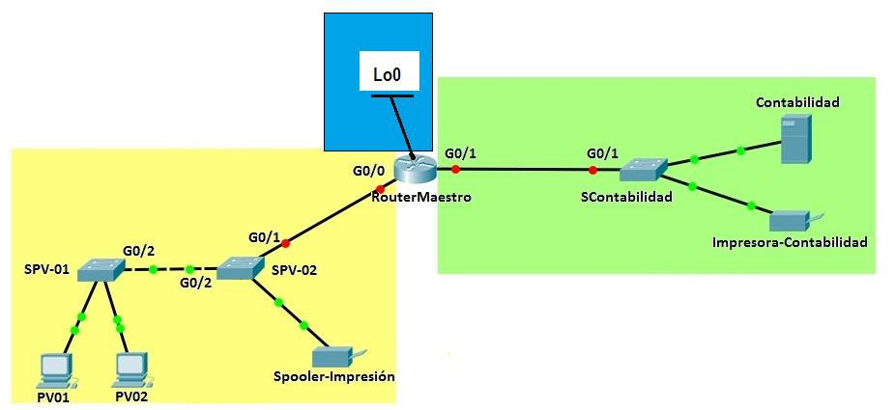

Para dar servicio a este diseño físico de red y tomando en consideración el crecimiento a futuro

1. ¿Cuántas subredes necesitamos crear en total? ______6_____
2. ¿Cuántos bits debe tomar prestados de la porción de hosts para crear la cantidad requerida de subredes? 3
3. ¿Cuántas direcciones de host utilizables por subred hay en este esquema de direccionamiento? 2 a la 5 – 2 = 30
4. ¿Cuál es el valor de la máscara en notación punto decimal para este esquema de subneteo? 255.255.255.224
5. ¿Cuál es el desplazamiento en el byte crítico? 32

Crea el esquema de direccionamiento:

|  |  |  |  |  |
| --- | --- | --- | --- | --- |
| **# Subred** | **Dir. IP Inicial** | **Primera IP Asignable** | **Última IP Asignable** | **Dir. IP Broadcast** |
| 0 | 192.168.10.0 | 192.168.10.1 | 192.168.10.30 | 192.168.10.31 |
| 1 | 192.168.10.32 | 192.168.10.33 | 192.168.10.62 | 192.168.10.63 |
| 2 | 192.168.10.64 | 192.168.10.65 | 192.168.10.94 | 192.168.10.95 |
| 3 | 192.168.10.96 | 192.168.10.97 | 192.168.10.126 | 192.168.10.127 |
| 4 | 192.168.10.128 | 192.168.10.129 | 192.168.10.158 | 192.168.10.159 |
| 5 | 192.168.10.160 | 192.168.10.161 | 192.168.10.190 | 192.168.10.191 |
| 6 | 192.168.10.192 | 192.168.10.193 | 192.168.10.222 | 192.168.10.223 |
| 7 | 192.168.10.224 | 192.168.10.225 | 192.168.10.254 | 192.168.10.255 |
|  |  |  |  |  |

Utiliza la información del diseño lógico de la red para realizar la asignación de direcciones IPv4, máscaras de subneteo y default Gateway (en los casos que aplique) de cada equipo indicado en la tabla.

Por motivos de estandarización se ha decidido que:

* A la subred **amarilla** se le asignaría la **subred 0**
* A la subred **verde** se le asignaría la **subred 1**.
* A la subred **azul** se le asignaría la **subred 2**.
* A las interfaces Giga Ethernet y Loopback se les asignará la última dirección IP válida de la subred.
* A los equipos terminales (PC’s, impresoras, servidores, etc.) se les asignarán las primeras direcciones IP válidas de cada subred.

|  |  |  |  |  |
| --- | --- | --- | --- | --- |
| **Dispositivo** | **Interface** | **IP Address** | **Subnet Mask** | **Default Gateway** |
| **RouterMaestro** | **G0/0** | 192.168.10.30 | 255.255.255.224 | **N/A** |
|  | **G0/1** | 192.168.10.62 | 255.255.255.224 | **N/A** |
|  | **Lo0** | 192.168.10.94 | 255.255.255.224 | **N/A** |
| **PV01** | **NIC** | 192.168.10.1 | 255.255.255.224 | 192.168.10.30 |
| **PV02** | **NIC** | 192.168.10.2 | 255.255.255.224 | 192.168.10.30 |
| **Spooler-Impresión** | **NIC** | 192.168.10.3 | 255.255.255.224 | 192.168.10.30 |
| **Impresora-Contabilidad** | **NIC** | 192.168.10.33 | 255.255.255.224 | 192.168.10.62 |
| **Contabilidad** | **NIC** | 192.168.10.34 | 255.255.255.224 | 192.168.10.62 |

1. Nuestra tarea es crear un diseño de subredes apropiado para el siguiente diseño físico de red.

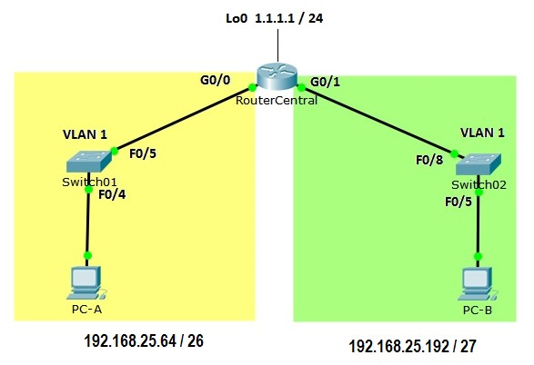

Utiliza el diseño lógico de red de la figura para escribir en cada línea de la tabla, las direcciones IP de las interfaces de los equipos de interconexión y su máscara en notación punto decimal y de acuerdo a lo que se indica en la siguiente tabla.

|  |  |  |  |  |
| --- | --- | --- | --- | --- |
| **Device** | **Interface** | **IP Address** | **Subnet Mask** | **Default Gateway** |
| **RouterCentral** | **G0/0** | Última IP válida de la subred  **192.168.25.126** | De acuerdo al diagrama  **255.255.255.192** | N/A |
|  | **G0/1** | Última IP válida de la subred  **192.168.25.222** | De acuerdo al diagrama  **255.255.255.224** | N/A |
|  | **Lo0** | 1.1.1.1 | 255.255.255.0 | N/A |
| **PC-A** | **NIC** | Tercera IP válida de la subred  **192.168.25.67** | De acuerdo al diagrama  **255.255.255.192** | La IP del G0/0  **192.168.25.126** |
| **PC-B** | **NIC** | Quinta IP válida de la subred  **192.168.25.197** | De acuerdo al diagrama  **255.255.255.224** | La IP del G0/1  **192.168.25.222** |

192.168.25.64 255.255.255.192

.65

.66

.67

.126

**192.168.25.127**

192.168.25.192 255.255.255.224

.193

.194

.195

.196

.197

.222

**.223**

192.168.25.224